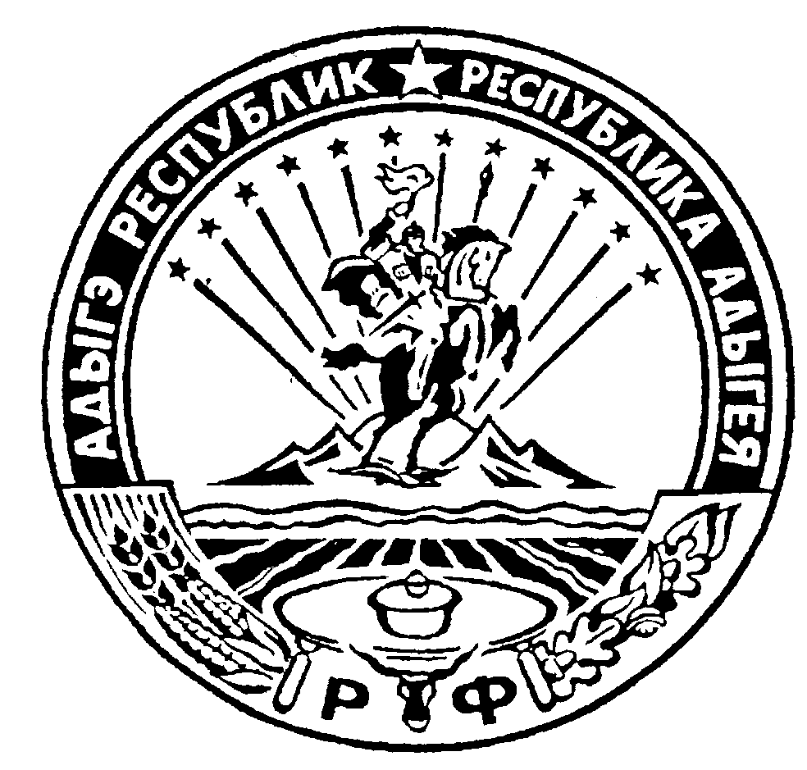 Российская Федерация
Республика Адыгея
Администрация муниципального образования
«Дукмасовское сельское поселение» ____________________________________________________________________________

х.Дукмасов 21.07.2015г.
№ 37-п

ПОСТАНОВЛЕНИЕ
администрации муниципального образования
«Дукмасовское сельское поселение»

Об утверждении Правил использования водных объектов общего пользования для личных и бытовых нужд на территории Муниципального образования «Дукмасовское сельское поселение»

В соответствии с Водным кодексом Российской Федерации, Федеральным законом от 06.10.2003 № 131-ФЗ «Об общих принципах организации местного самоуправления в Российской Федерации», Уставом Муниципального образования «Дукмасовское сельское поселение»:

1. Утвердить:
1.1. Правила использования водных объектов общего пользования для личных и бытовых нужд, расположенных на территории Муниципального образования «Дукмасовское сельское поселение» согласно приложению к настоящему постановлению;

2. Постановление подлежит официальному опубликованию (обнародованию) в районной газете «Заря».
3. Контроль за выполнением настоящего постановления оставляю за собой.

Глава Муниципального образования
«Дукмасовское сельское поселение» В.П. Шикенин

Приложение №1 к постановлению администрации
муниципального образования «Дукмасовское сельское поселение»
от 21.07.2015г. № 37-п

ПРАВИЛА
использования водных объектов общего пользования для личных и бытовых нужд, расположенных на территории Муниципального образования «Дукмасовское сельское поселение»

1. Общие положения
1.1. Настоящие правила использования водных объектов общего пользования, расположенных на территории Муниципального образования «Дукмасовское сельское поселение», для личных и бытовых нужд (далее — Правила) разработаны во исполнение требований пункта 2 статьи 27 Водного кодекса Российской Федерации.
1.2. Настоящие Правила устанавливают порядок использования водных объектов общего пользования, расположенных на территории Муниципального образования «Дукмасовское сельское поселение», для личных и бытовых нужд и обязательны для исполнения всем физическим и юридическим лицам.

2. Основные правила и термины
2.1. В настоящих Правилах отдельные термины и понятия имеют следующее значение:
водный объект — природный или искусственный водоем, водоток либо иной объект, постоянное или временное сосредоточение вод, который имеет характерные формы и признаки водного режима;
поверхностные водные объекты — расположенные на территории Муниципального образования «Дукмасовское сельское поселение» водотоки (реки, ручьи, каналы), водоемы (озера, пруды, обводненные карьеры, водохранилища, болота, природные выходы подземных вод (родники);
водные объекты общего пользования — поверхностные общедоступные водные объекты, находящиеся в государственной или муниципальной собственности;
использование водных объектов общего пользования для личных и бытовых нужд — использование различными способами водных объектов общего пользования для удовлетворения личных и бытовых потребностей граждан;
личные и бытовые нужды — личные, семейные, домашние нужды, не связанные с осуществлением предпринимательской деятельности, в том числе:
- плавание и причаливание плавучих средств, в том числе маломерных судов, находящихся в частной собственности физических лиц и не используемых для осуществления предпринимательской деятельности;
- любительское и спортивное рыболовство — деятельность по добыче (вылову) водных биоресурсов для личного потребления и в рекреационных целях;
- охота — деятельность, связанная с поиском, выслеживанием, преследованием охотничьих ресурсов, их добычей, первичной переработкой и транспортировкой;
- водопользование в целях ведения подсобного хозяйства — полив садовых, огородных, дачных земельных участков, предоставленных или приобретенных для ведения личного подсобного хозяйства, а также водопой скота, ведение работ по уходу за домашними животными и птицей, которые находятся в собственности физических лиц, не являющихся индивидуальными предпринимателями.
2.2. Береговая полоса водных объектов общего пользования.
Полоса земли вдоль береговой линии водного объекта (береговая полоса) предназначается для общего пользования. Ширина береговой полосы водных объектов общего пользования составляет 20 (двадцать) метров, за исключением береговой полосы озер, а так же рек и ручьев, протяженность которых от истока до устья не более чем 10 (десять) километров, составляет 10 метров. Правовой режим использования водных объектов общего пользования распространяет свое действие и на береговую полосу указанных объектов.
Береговая полоса болот, природных выходов подземных вод (родников) водных объектов не определяется.

3. Порядок использования водных объектов общего пользования для личных и бытовых нужд
3.1. Поверхностные водные объекты, находящиеся в государственной или муниципальной собственности, являются водными объектами общего пользования, то есть общедоступными водными объектами, если иное не предусмотрено действующим законодательством.
3.2. Использование водных объектов общего пользования осуществляется в соответствии с законодательством Российской Федерации, Республики Адыгея, а также настоящими Правилами.
3.3. Для использования водных объектов общего пользования в целях удовлетворения личных и бытовых нужд граждан не требуется заключения договора водопользования или принятия решения о предоставлении водного объекта в пользование.
3.4. Использование водных объектов общего пользования для рекреационных целей (отдых, туризм, спорт) осуществляется в соответствии с Водным кодексом Российской Федерации на основании заключаемого договора водопользования, за исключением использования водных объектов для организованного отдыха детей, ветеранов, граждан пожилого возраста, инвалидов и купания отдельных граждан.
Купание на водных объектах общего пользования разрешается только в специально установленных местах, выбор которых производится в соответствии с гигиеническими требованиями к зонам рекреации и требованиями к охране источников хозяйственно-питьевого водоснабжения от загрязнений. Купание в неустановленных местах запрещается.
3.5. Использование водных объектов общего пользования для любительского и спортивного рыболовства осуществляется гражданами в соответствии с законодательством о водных биологических ресурсах без разрешения на добычу (вылов) водных биоресурсов, если иное не предусмотрено федеральными законами.
3.6. Использование водных объектов общего пользования для охоты осуществляется гражданами в соответствии с законодательством об охоте и охотничьих ресурсах на основании разрешения на добычу охотничьих ресурсов.
3.7. Водные объекты общего пользования могут использоваться для плавания на маломерных плавательных средствах в порядке, установленном законодательством.
3.8. Купание и водопой домашних животных осуществляются в местах, удаленных от зон массового отдыха на расстоянии не менее 200 метров ниже по течению, и вне зоны санитарной охраны водозаборных сооружений.
3.9. При использовании водных объектов для личных и бытовых нужд граждане:
- обязаны рационально использовать водные объекты общего пользования, соблюдать условия водопользования, установленные законодательством и настоящими Правилами;
- не вправе создавать препятствия водопользователям, осуществляющим пользование водным объектом на основаниях, установленных законодательством Российской Федерации, ограничивать их права, а также создавать помехи и опасность для судоходства и людей;
- обязаны соблюдать требования Правил охраны жизни людей на водных объектах в Муниципальном образовании «Дукмасовское сельское поселение», а также выполнять предписания должностных лиц федеральных органов исполнительной власти, действующих в пределах предоставленных им полномочий;
- обязаны соблюдать законодательство Российской Федерации, в том числе об особо охраняемых природных территориях, о санитарно-эпидемиологическом благополучии населения, водных биологических ресурсах, устанавливающее соответствующие режимы особой охраны для водных объектов, отнесенных к особо охраняемым водным объектам:
- входящим в состав особо охраняемых природных территорий;
- расположенных на территории источников питьевого водоснабжения, в границах рыбохозяйственных, заповедных и рыбоохранных зон;
- обязаны соблюдать установленный режим использования водного объекта общего пользования;
- обязаны не допускать ухудшения качества воды водоема, среды обитания объектов животного и растительного мира, а также нанесения ущерба хозяйственным и иным объектам;
- обязаны соблюдать Правила пожарной безопасности в Российской Федерации, не допускать уничтожения или повреждения почвенного покрова и объектов животного и растительного мира на берегах водоемов, принимать меры по недопущению аварийных ситуаций, влияющих на состояние водных объектов, объектов животного и растительного мира;
- обязаны соблюдать меры безопасности при проведении культурных, спортивных и развлекательных мероприятий на водоемах.
3.10 При использовании водных объектов общего пользования запрещается:
- использование водных объектов, на которых водопользование ограничено, приостановлено или запрещено, для целей, на которые введены запреты;
- осуществлять самостоятельный забор воды из водных объектов общего пользования для питьевого водоснабжения;
- организовывать свалки и складирование бытовых, строительных отходов на береговой полосе водоемов;
- применять минеральные, органические удобрения и ядохимикаты на береговой полосе водных объектов;
- применять запрещенные орудия и способы добычи (вылова) объектов животного мира и водных биологических ресурсов;
- применять источники загрязнения, засорения и истощения водных объектов на всей акватории и береговой полосе, в том числе на расположенных в пределах территории, прилегающей к водным объектам общего пользования, приусадебных, дачных, садово-огородных участков;
- осуществлять в водоохранных зонах водных объектов движение и стоянку транспортных средств (кроме специальных транспортных средств), за исключением их движения по дорогам, стоянки на дорогах и в специально оборудованных местах, имеющих твердое покрытие;
- осуществлять заправку топливом, мойку и ремонт автомобилей и других машин и механизмов в пределах береговой полосы водных объектов общего пользования;
- купаться, если качество воды в водоеме не соответствует установленным нормативам;
- осуществлять сброс загрязненных сточных вод в водоемы, осуществлять захоронение в них бытовых и других отходов;
- проводить на береговой полосе водных объектов общего пользования строительные работы, работы по добыче полезных ископаемых, землеройные и другие работы;
- размещать на водных объектах и на территории их водоохранных и (или) рыбоохранных зон, прибрежных защитных полос средства и оборудование , влекущие за собой загрязнение и засорение водных объектов, а также возникновение чрезвычайных ситуаций;
- осуществлять передвижение (в том числе с помощью техники) по льду водоемов с нарушением правил техники безопасности;
- оставлять на водных объектах несовершеннолетних детей без присмотра взрослых;
- производить выпас скота и птицы, осуществлять сенокос без соответствующих разрешений на береговой полосе водных объектов;
- осуществлять спуск воды водных объектов общего пользования или уничтожение источников его водоснабжения;
- допускать действия, нарушающие права и законные интересы граждан или наносящие вред состоянию водных объектов, объектам животного и растительного мира;
- снимать и самовольно устанавливать оборудование и средства обозначения участков водных объектов, установленные на законных основаниях.
3.11. Нормативы предельно допустимых вредных воздействий на водные объекты, сбросов химических, биологических веществ и микроорганизмов в водные объекты устанавливаются органами государственной власти Российской Федерации.

4. Обеспечение мер надлежащего использования водных объектов общего пользования
4.1. В случаях угрозы причинения вреда жизни или здоровью людей, возникновения радиационной аварии или чрезвычайных ситуаций природного или техногенного характера, причинение вреда окружающей среде, объектам животного и растительного мира пользование водными объектами общего пользования может быть приостановлено, ограничено или запрещено для:
- забора (изъятия) водных ресурсов для питьевого и хозяйственно-бытового водоснабжения;
- добычи (вылова) водных биологических ресурсов;
- охоты на диких животных;
- купания;
- водопоя (выпаса) скота и птицы;
- проведение работ по уходу за сельскохозяйственными животными;
- использования маломерных судов, водных мотоциклов и других технических средств, предназначенных для отдыха на водных объектах.
4.2. Ограничение, приостановление или запрещение использования отдельных водных объектов общего пользования осуществляется обязательным оповещением населения через средства массовой информации, специальными информационными знаками или иными способами.

5. Информирование населения об ограничениях использования водных объектов общего пользования для личных и бытовых нужд
5.1. Представление гражданам информации об ограничении водопользования на водных объектах общего пользования осуществляют органы местного самоуправления.
5.2.Данная информация доводится до сведения граждан через средства массовой информации (печатные издания, телевидение, радио, сеть Интернет) в форме информации, сообщения с изложением полного текста документа об ограничениях общего водопользования и условиях использования отдельных водных объектов общего пользования для личных и бытовых нужд.

6. Ответственность за нарушение настоящих Правил
6.1. Лица виновные в нарушении Правил, несут ответственность в соответствии с действующим законодательством.
6.2. Привлечение к ответственности за нарушение Правил не освобождает виновных лиц от обязанности устранить допущенное нарушение и возместить причиненный ими вред.

